B计划：清远 品质 汽车两天团 清远古龙峡漂流---牛鱼嘴风景区——新银盏温泉
★ ★ 浪尖上的过山车——古龙峡漂流
★ ★ 天南第一泉之称——新银盏温泉：
★ 岭南第一溪——牛鱼嘴风景区：
★ 品尝北江河鲜宴——畅游小三峡

成人418元/人
小童358元/人

温馨提示：以上计划为散客拼团，接送均按我们指定地点、时间，如有不便、敬请谅解！！

温馨提示：线路包含1站购物点－天鹿园、如因组团社没有跟客人沟通好，导致客人不肯配合进入购物点而投诉的，本社概不负责。（不强迫消费），请自行跟客人签好补充协议，谢谢

费用已含
1、交通：按实际参团人数安排空调旅游巴士
2、景点：行程表内所列的景点第一道门票
3、住宿：清远富荣酒店、永安酒店、铂金酒店、金谷酒店、丽湾宾馆（5选1）
4、用餐：三正餐一早餐（8菜1汤）

费用未含
1、行程外私人所产生的个人费用；
2、单男女房差60元/人
3、不含意外保险

集合时间地点： 06：50布吉镇政府 07：30上海宾馆 07：50深大北门
08：00宝安交通局 8点30分新桥高速路口
(团队出发前一天若无导游通知，请联系送团导游：罗先生 13751020044)

一、特别说明：
1、出发地：深圳市上海宾馆门口 ，目的地：清远； 出发线路：深圳上高速途径东莞-花都-清远。
2、以上线路15人成团，若人数不足15人，我社将于出团前一天通知客人，建议客人改期、改线路或者退团处理，我公司不做合同以外的赔偿。
3、如出团前一天16:00后取消或改期，需补车差100元/人！
4、行程中用车保证1人1正座
5、行程中无自由活动安排。
6、我们会在出发前1天确认通知客人准确出团时间地点，请游客务必带上有效身份证原件，入住酒店必须一人一证(否则无法入住酒店), 为避免造成漏接，出团当天请游客提前15分钟前往集中地点并保持手机畅通（过时不候，敬请体谅）。
7、旅行社在旅途中可根据实际情况对行程先后顺序作调整，但不影响原定的接待标准及游览景点。

第一天：深圳——古龙峡漂流——新银盏温泉
08:00—11:30 于指定地点集中，然后在专业导游陪同下乘坐空调旅游车前往清远市.
12:00—13:00 前往餐厅享用午餐，
13:30—14:30前往古龙峡景区，参观森林探险瀑布，该森林探险峡谷最深处达378米，最窄处只容双人通过，在这个原始森林的仙山灵谷中，您将体会到爬软梯、攀铁索、走网桥、登岩嶂的无限乐趣和刺激，穿越500米的观光栈道后，你就可以零距离体验被誉为【“粤北第一瀑”古龙峡万丈涯瀑布】，高达101米落差的瀑布，犹如狂野的巨龙从天而降，在悬崖峭壁的撞击下，飞入峡谷激起惊骇浪，气势磅礴，气吞山河！给您带来的巨大震憾。
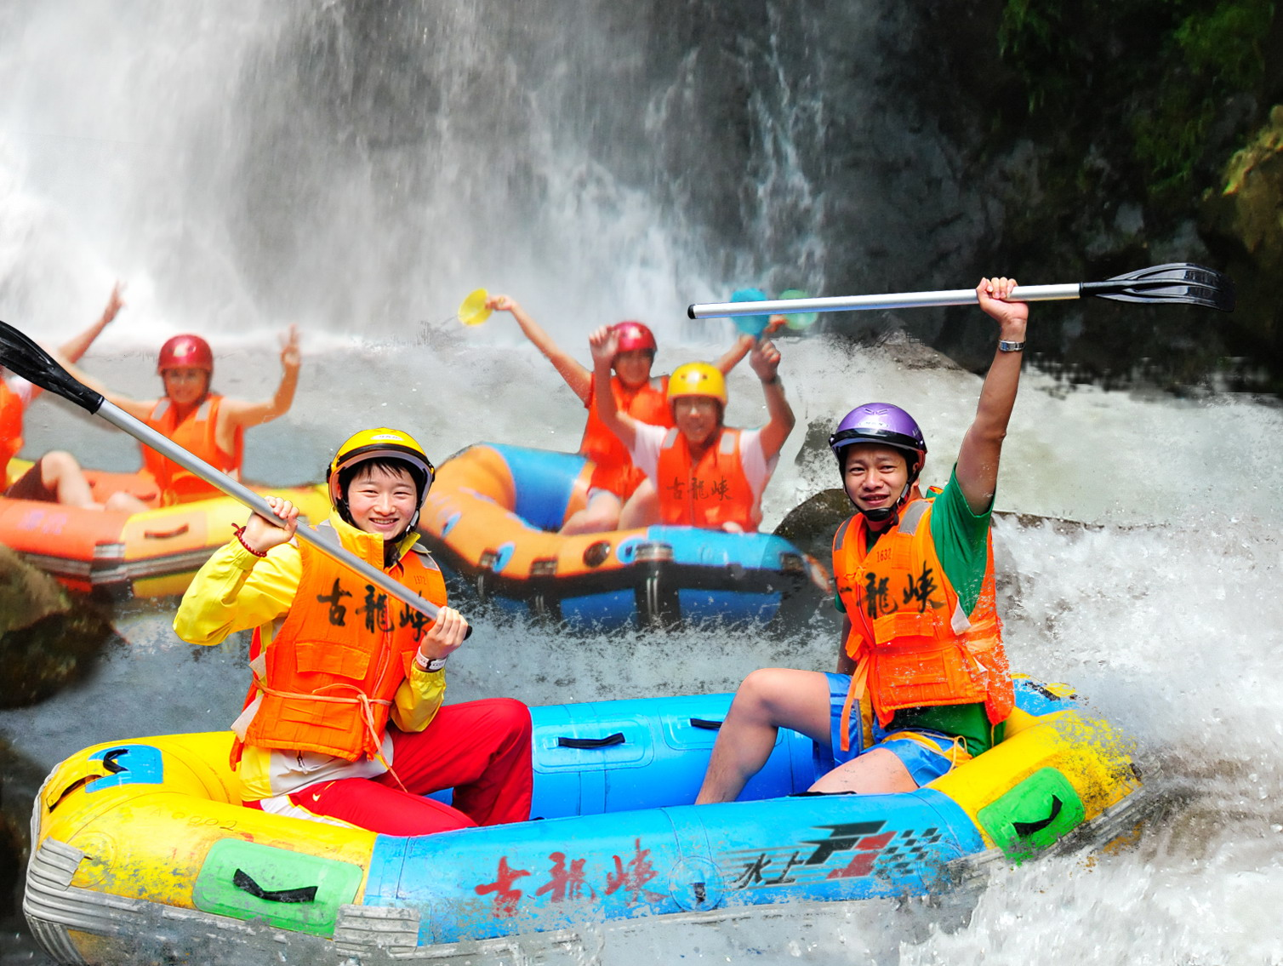
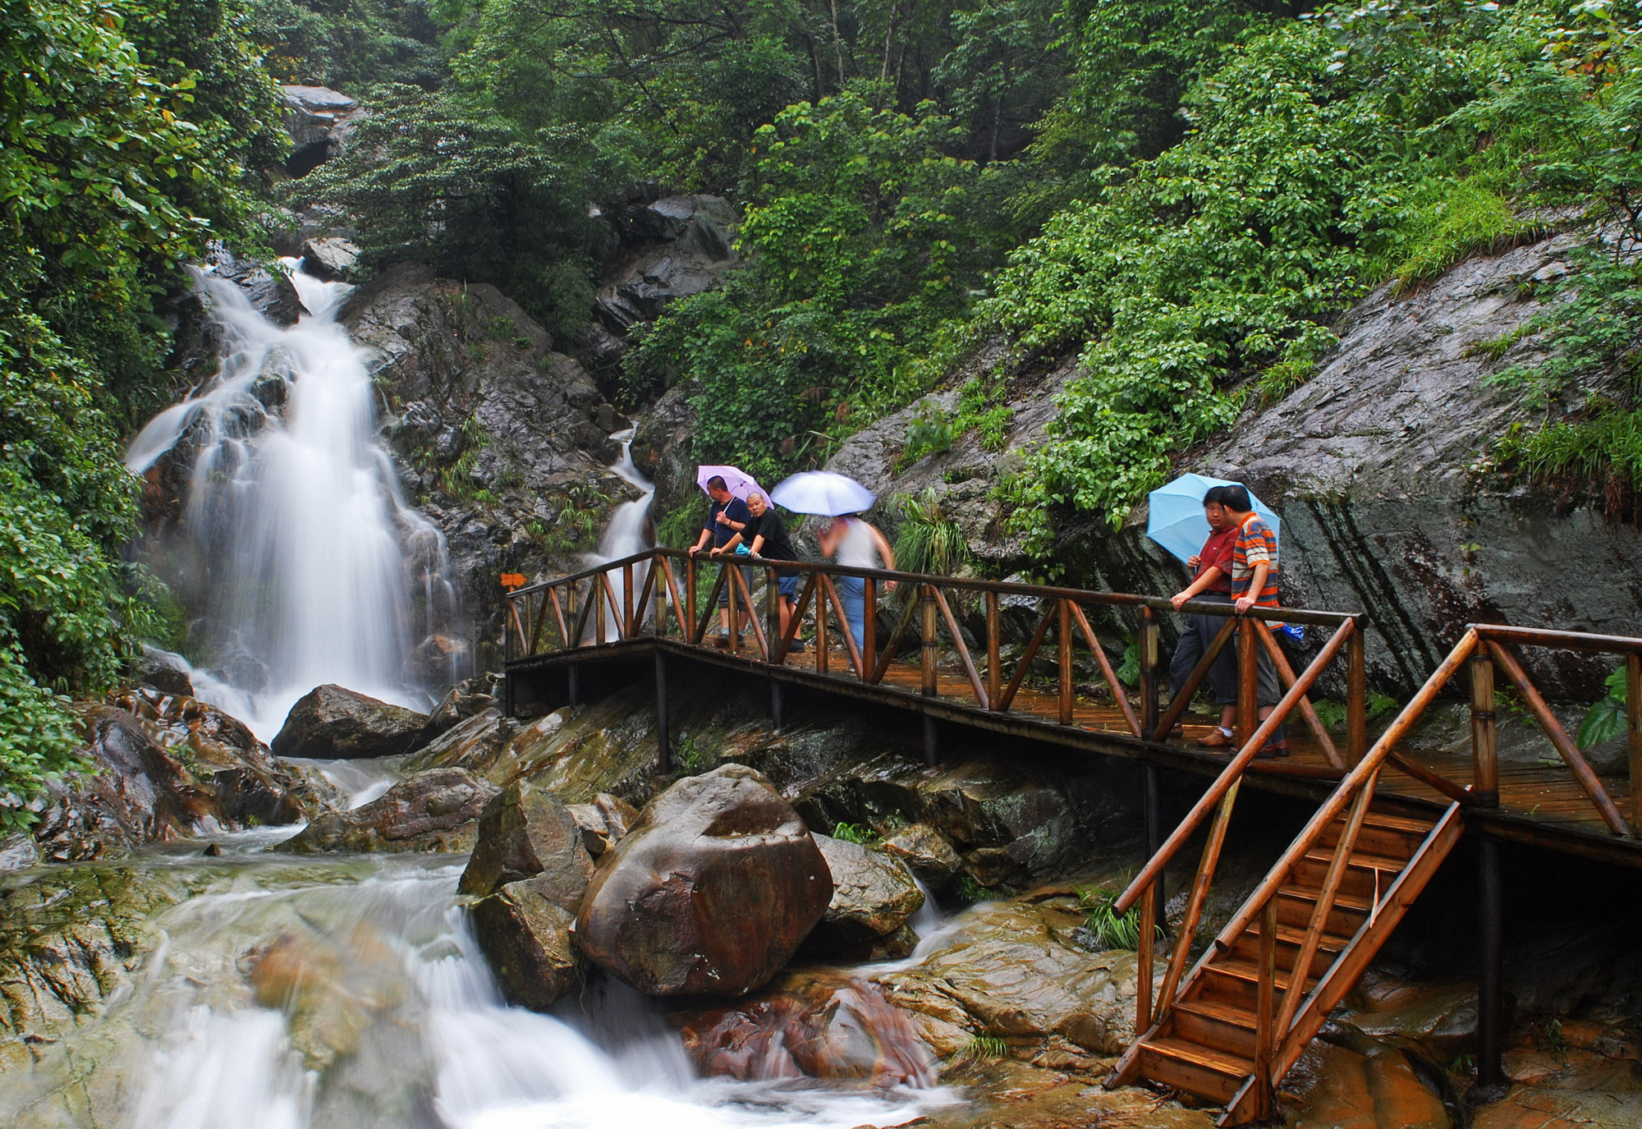
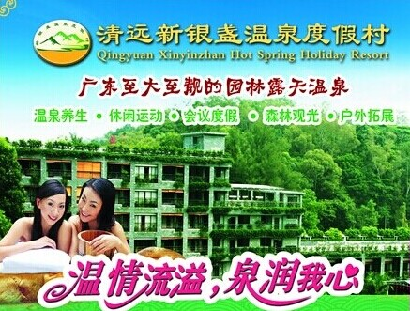
15：00—17:00继而前往参加【古龙峡漂流】。该漂流被誉为浪尖上的过山车，是目前广东省赛道最长、落差最大、流速最快的漂流项目。为配合国际漂流挑战赛的主办, 2008年全新改进的赛道更高、更快、更急。全程赛道6063米，落差达378米，分为两个赛段：国际极限赛道和中国挑战赛道。国际极限赛道全长仅860米，落差竟达到了142米的竞技漂流极限， 中国挑战赛道全长5203公里，落差236米，共137处。作为中国自然水域漂流大赛的主赛场，2007年6月，被国家体育总局水上运动中心授予了唯一指定赛道的称号，国家体育总局副主任辛群英亲自为古龙峡授牌。赛道全程为天然河道，原始丛林遮天蔽日、峡深壁陡，炎炎夏日仍清爽袭人
18:00—21:00餐后前往有天南第一泉之称的“新银盏温泉”，该泉亦称清华泉，温泉水是采自地表深100米以下的温矿泉，人体浸泡后，对高血压，早期动脉硬化，心肌炎，肌腱炎，肌劳损，创伤后遗症等疾病具有特殊的疗效，肤感爽滑，健肤养颜，温泉区内共有80多个各式温泉池，分为石板温泉矿、光波浴、按摩池、中药池、儿童池等，游客可尽情游玩浸泡
21：30入住酒店
入住：富荣酒店，永安酒店，柏金酒店或同级酒店
第二天：牛鱼嘴——小三峡—深圳
08:30—09:00早餐
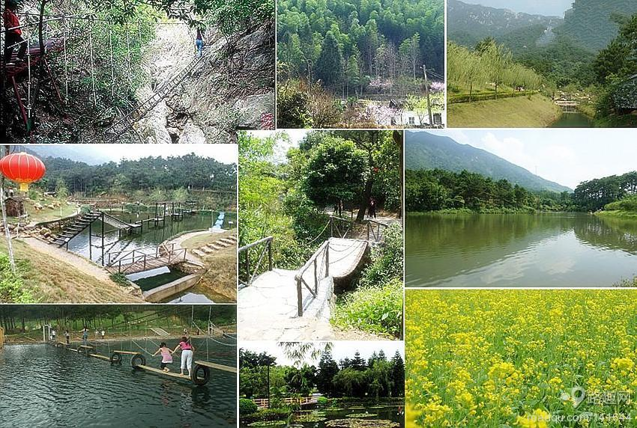
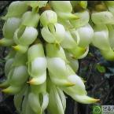
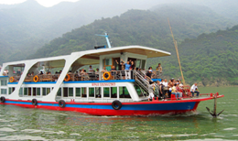
0930—12:00前往【牛鱼嘴风景区】，它围绕“绿色＋健康＋乐趣”为经营理念，整个风景区以“岭南第一溪”景点为主线，以观赏原始植物、欣赏原始风景为主题，兼有探险的刺激和乐趣。该行程约2小时,索溪而上，奇花异草、老树古藤、怪石林立、流水潺潺，鸟语花香。原始风景有两个显著特点：一是古藤类特别多、二是蕨类特别多，牛鱼嘴风景区正是适合这种特点。当你看见碧绿清澈见底的湖水、蓝天、白云、青山、翠松，一定会让你流连忘返。还可参与景区内包含的项目：新亮点 “稻草人节”，看“瀑布”，体验“探险”，吸“负离子”，玩“水上拓展”等。
12:30—14:00前往码头乘船畅游风景可比美长江三峡的“清远小三峡”，它两岸七十二峰，高山耸翠，云蒸霞蔚，气势雄伟，途中远眺著名的——飞来寺。原寺是岭南三大古刹之一、有一千四百多年历史，于一九九七年由洪水冲毁，再观看全国道教七十二福地之一的第十九福地，感受其独有的仙山福地之气息。午餐于游船上品尝北江河鲜风味宴午餐

14:00—15:00前往【天鹿园】，游客可参观了解梅花鹿的生活习性、鹿副产品的制作方法。特产商场拥有良好的购物环境和优质的服务队伍，有广东各类产品供游客免费试吃。设有赏鹿、喂鹿、与鹿同乐、体验人鹿之间的亲近和谐。园内放养梅花鹿供游客观赏，游客可免费品尝鹿酒，鹿茸汤，我公司大力开展鹿产品产业化深加工，游客可到鹿产品展销部选购又靓又正宗、价格适宜的鹿茸、鹿筋、鹿鞭、鹿尾巴等鹿副产品和鹿酒系列
15:00结束愉快行程，返回深圳

************************** 北江明珠、清香溢远 *****************************

一、温泉注意事项：
1.必须先沐浴洁身，使身体适应水温，同时更容易吸收温泉水中的的矿物质。
2.到温泉池必须穿着泳装及拖鞋，小心地滑。
3.浸浴应分多次进行，每次浸泡10-----15分钟应上岸稍作休息后再浸。
4.初次不适应或浸泡时间过长者，可能会出现口干或胸闷等不适感觉，此时应立即起岸稍作休息，并可少量饮用开水，或钦料。
5.凡患有较严重心脏病，高血压，怀孕或身体不适者不宜入池浸泡，但可在房间淋浴，醉酒都一律严禁入池浸浴，
6.浴后用清水冲洗身体，但不宜用肥皂或浴液，以保存皮肤表面所吸收的矿物质。
7.因温泉水属于重碳酸型水，故不能饮用。

二、漂流注意事项：
１ 不会游泳的、十六岁以下的、六十岁以上的无家人陪同的游客，酒后，孕妇
２ 或患有精神病、心脏病等对身体危害性严重疾病的游客，谢绝漂流。
３ 游客漂流前必须将所有物品放在储物柜妥善保管。
４ 游客在漂流过程中不得脱下头盔和救生衣。
５ 因山水清澈，难以透视水深状况，禁止在非泳区内下水游泳。
６ 爱护漂流设备，损坏或丢失者照价赔偿。
７ 爱护环境，严禁破坏林木，不得随地扔废弃物

温馨提示：
- 旅游车辆严禁超载，未成年小童及婴儿均需占有车位。敬请客人按实际报名人数出行，未经旅行社同意不能临时增加人员（包括小童及婴儿），如车位不足，我社将拒绝上车。敬请谅解；
- 外出旅游时，景点、餐厅游客较多，可能会出现拥挤、排队等候等现象，给您带来的不便敬请谅解；
- 游览中请游客根据自身身体状况选择合适的线路和项目。自觉遵守景区的相关规定，注意景区景点和旅行社工作人员的安全提示和温馨提示。爬山、漂流、游泳、泡温泉、乘车、参观拍照等旅游活动请按照景区指引和工作人员引导。客人在旅游途中意外受伤，景区及保险公司会负责相关的治疗费用（不承担治疗费以外的任何形式经济赔偿，如：误工费、营养费、美容费等）；
- 65周岁以上老人请根据自身健康参加旅游行程，且需家属或朋友陪同参加并签订《健康证明》和《免责书》，敬请谅解；
- 请仔细阅读本行程，游览过程中，如因身体健康等自身原因需放弃部分行程的，或游客要求放弃部分住宿、交通、景点的，均视为自愿放弃，费用不予退还，放弃行程期间的人身安全由旅游者自行负责；
- 广东省旅游局已发布的《关于我省星级饭店逐步取消一次性日用品的通知》部分酒店已取消免费提供一次性洗漱用品。请您自带生活用品，畅导环保旅游，文明出行；
- 不吃不洁食物，吃海鲜时，可适量喝点白酒和米醋，以起到杀菌消毒的作用。
- 请随身带好防感冒、发烧、腹泻、皮肤过敏的物品，以便应急之用.
- 时时要保管好自己随身携带的物品。贵重物品不宜放入衣物箱内，应专项寄存或派人看管。
- 报名时，请在旅游报名表上填写与身份证一致的姓名及身份证号码，通讯地址、联系方式。 60以上老人需健康证，12岁以下儿童提供与户口本一致的姓名及出生年月日等以便于旅行社为游客办理旅游保险。

